BESZÁMOLÓ

Pályázat kódja: HAT-19-01-0280
Pályázat megnevezése: A szabadság útján-A nagy elődök nyomában
Megvalósítás időpontja: 2022.06.08-2022.06.10.
Intézmény neve Fertőszentmiklósi Felsőbüki Nagy Pál Általános Iskola
Résztvevő diákok száma: 32 fő

A megvalósult program leírása:
2022. június 8-9-10-én iskolánk 7. osztályos tanulói a Határtalanul Program keretében a Felvidékre utaztak három tanárnő vezetésével.
Kirándulásunk első napján Fülek várában tettünk látogatást, amelynek legendája Koháry István kapitány hősiességéről mesél. Nagy örömmel látogattunk el a Koháry István Alapiskolába, ahol találkoztunk az iskola diákjaival és tanáraival. Ezután meglátogattuk Csucsom települését, a festői, kedvelt kirándulóhelyet.

A második nap Krasznahorkaváralján az Andrássyakra emlékeztünk. Majd kirándulást tettünk a meseszép Szádelői-völgyben. Ezután Kassára utaztunk, ahol a dómban megkoszorúztuk a nagyságos fejedelem, szarkofágját.
A nap második felében felkerestük a rodostói házat, amely a nagyságos fejedelem törökföldi emigrációjának állít emléket.

Kirándulásunk utolsó napján Rozsnyón sétáltunk, majd ellátogattunk a város bányamúzeumába is. Losoncon, a református temetőben felkerestük Ráday Pálnak, Rákóczi fejedelem személyi titkárának, és Kármán József írónak a sírját. Útunk végén felkerestük a Mikszáth-emlékházat Szklabonyán.

A program Magyarország Kormányának támogatásával valósult meg.

Fotódokumentáció:

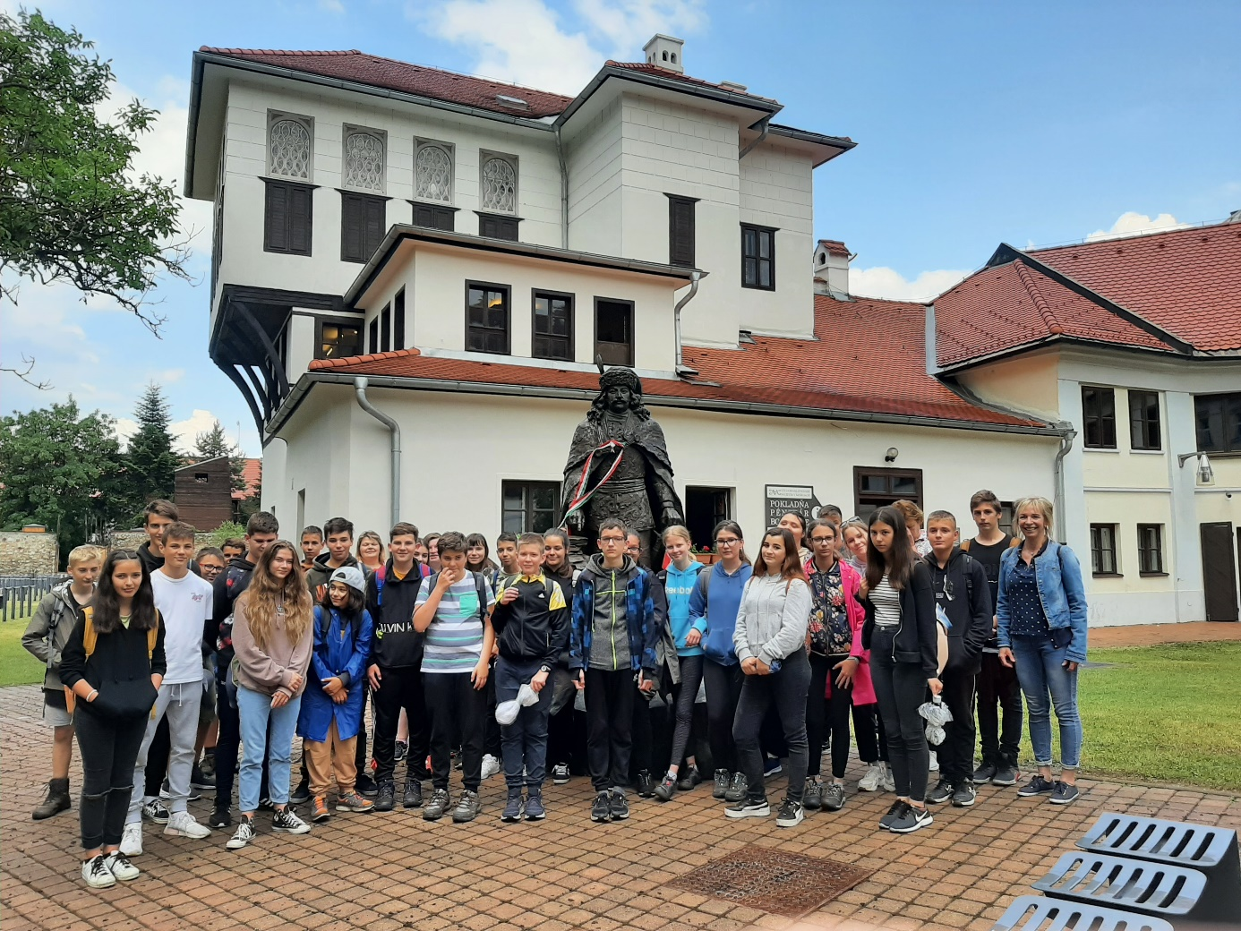

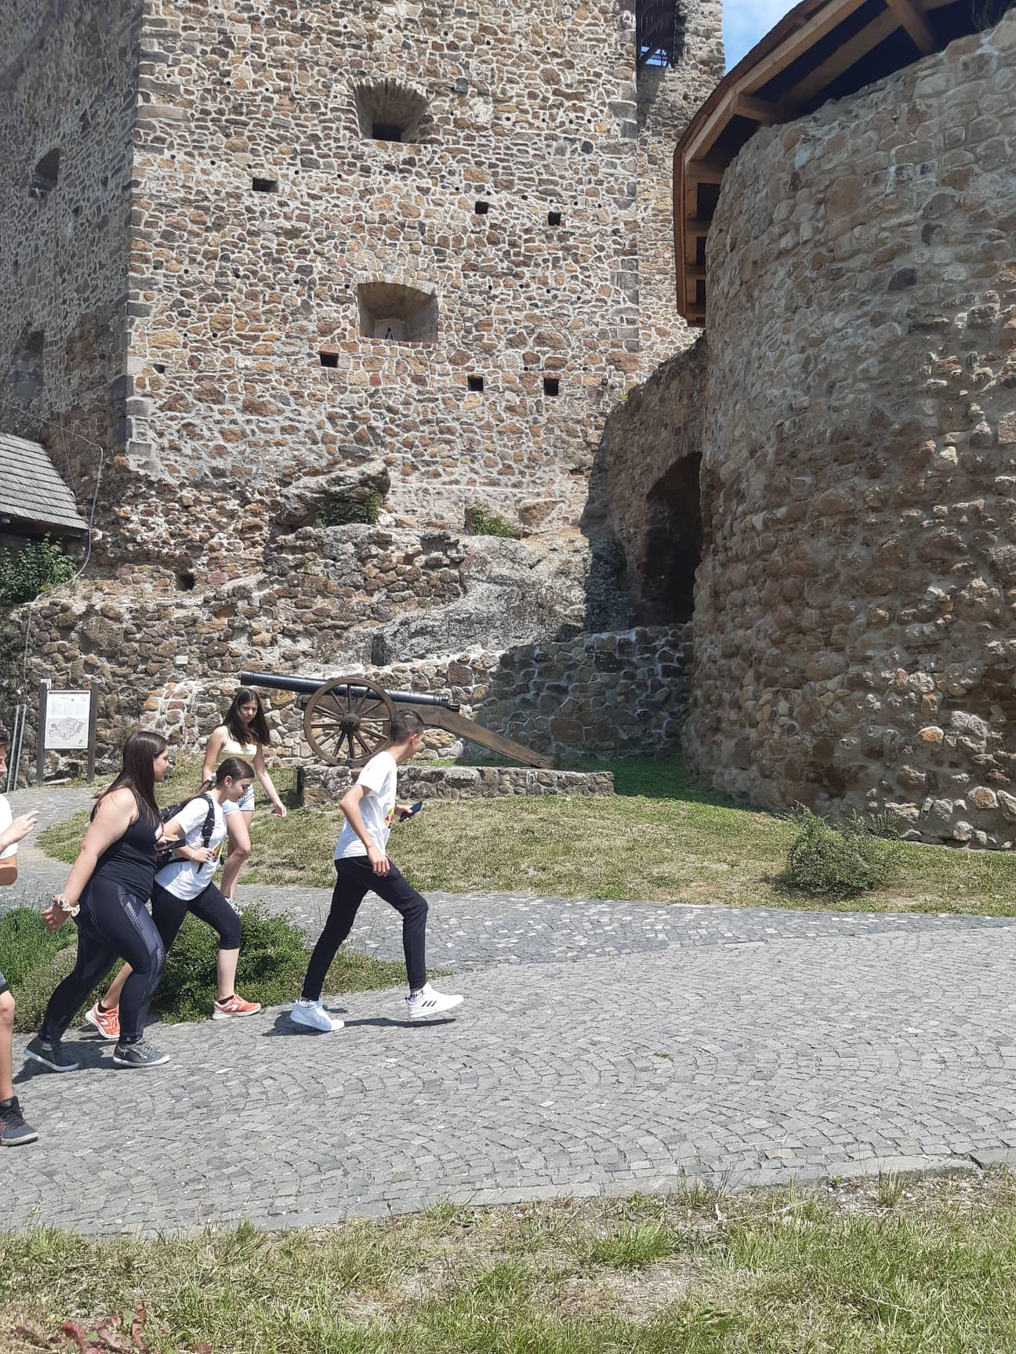

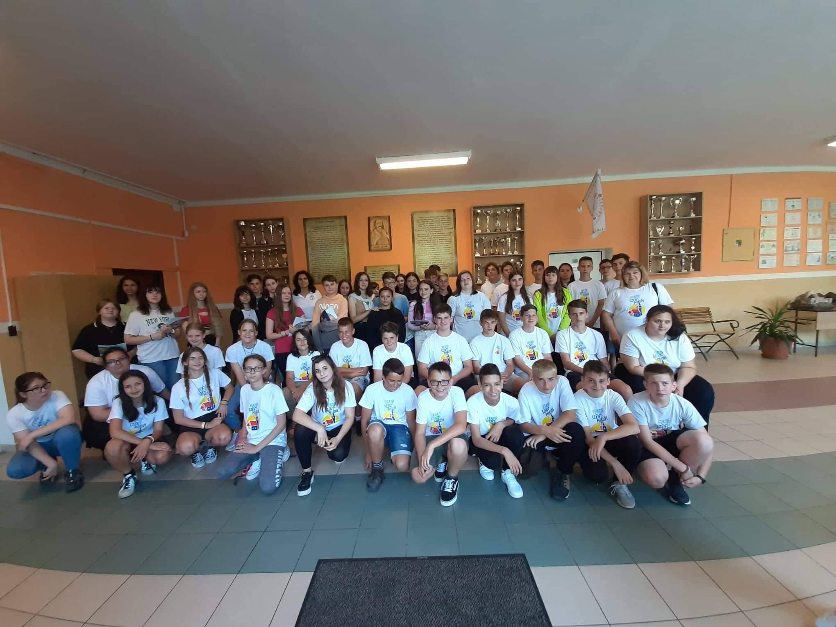
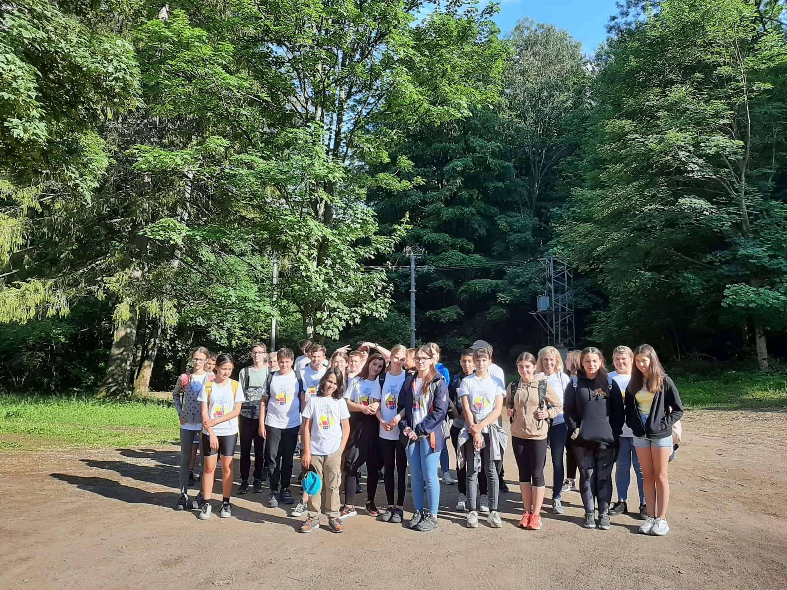

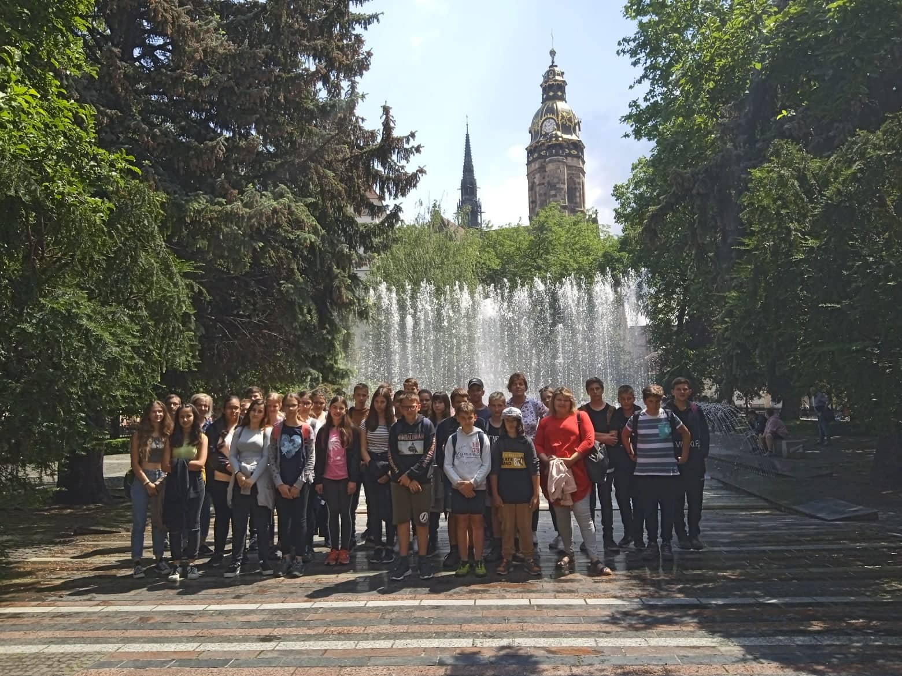
Iskolánk köszönetét fejezi ki, a Bethlen Gábor Alapkezelő Határtalanul programjának, hogy lehetőséget biztosított a kirándulás megvalósítására.

